

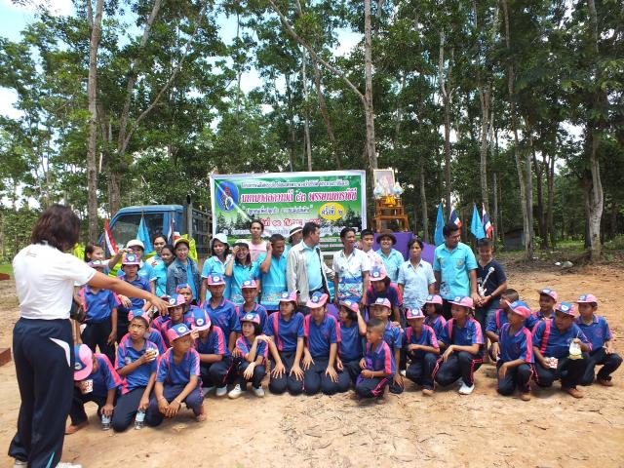
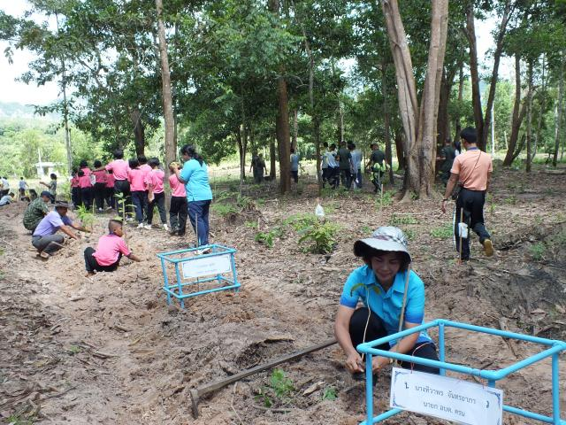
โครงการปลูกพันธ์ไม้หายากในพื้นที่โครงการอนุรักษ์พันธุกรรมพืช

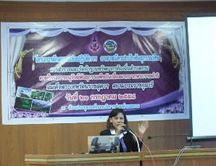
โครงการฝึกอบรมเชิงปฏิบัติ..

กิจกรรมทั้งหมด


